Staatsexamen Bewegungskünste: Diabolo oder Jonglage – Anforderungen und Bewertung

- Diabolo: Demonstration von jeweils zwei unterschiedlichen Körper-, Wurf- und Seiltricks

Die folgenden Beispiele geben Ihnen einen Anhaltspunkt, welche Tricks Sie machen könnten.

Wurftricks: Pirouette, gekreuzte Arme, Schere, Trampolin, Peitsche, Seilspringen
Seiltricks: Sonne, Trapez, Hexenhaus, Kreuz, Aufzug, Zauberknoten, Kurbel, Schaukel, Suicide
Köpertricks: über Fuß, Arm, Knie, Ellbogen oder auch Bodykombi

Das einfache Hochwerfen und Fangen zählt nicht als Wurftrick, sondern ist neben dem Antreiben eine Grundtechnik.

Selbstverständlich können Sie darüber hinaus auch andere Diabolotricks in der Prüfung zeigen.

- Balljonglage: Demonstration von jeweils vier unterschiedlichen Diagonaltricks und zwei
unterschiedlichen Vertikalwürfen

Die folgenden Beispiele geben Ihnen einen Anhaltspunkt, welche Tricks Sie machen könnten.
Diagonale Wurftricks: Rückwärtskaskade, Bogenwürfe (z.B. Tennis), Krallen, über Kopf, Dotzen,
unter der Hand (Bein), Flash, Shower
Vertikale Wurftricks: Säulen, Hantel (geführt, geworfen), JoJo, Roboter, Box,
MillsMess
Die einfache Kaskade zählt nicht als Wurftrick, sondern ist die Grundtechnik, während die Säulen bereits als vertikaler Wurftrick gelten.

Selbstverständlich können Sie darüber hinaus auch andere Jonglagetricks in der Prüfung zeigen.

Es sind also bei Jonglage und Diabolo jeweils mindestens 6 unterschiedliche Tricks zu zeigen.

Für die Gesamtbewertung werden die gezeigten Fertigkeiten jeweils nach folgenden Kriterien begutachtet:

Schwierigkeit der Tricks
Technische Ausführung und Sicherheit: Jeder Trick sollte mehrmals ohne Fehler gezeigt werden.
Die Zahl der Drops wirkt sich auf die Bewertung aus.
Übergänge/ Verbindungen der Tricks:
Beim Diabolo sollte das Korrigieren beherrscht werden, wenn das Diabolo nach vorne oder hinten kippt und ebenso wenn es sich nach rechts oder links dreht.
Bei der Jonglage sollte keine Unterbrechung zwischen den Tricks erfolgen, auch nicht wenn von Diagonaltricks zu Vertikaltricks oder umgekehrt gewechselt wird.
Verwendung von Musik, Umsetzung eines Themas/Kostüm u.ä., Gestaltung einer Choreographie:
nicht zwingend, es werden hierfür aber „Pluspunkte“ vergeben

Staatsexamen Bewegungskünste: Akrobatik: Anforderungen und Bewertung

Wähen Sie mindestens 6 verschiedene Partnerakrobatikelemente aus, die Sie sicher beherrschen. Die folgenden Beispiele geben Ihnen einen Anhaltspunkt, welche Schwierigkeitsstufen erwartet werden. Selbstverständlich können Sie darüber hinaus auch andere Akrobatikfiguren in der Prüfung zeigen.

Variationen und unterschiedliche Schwierigkeiten für die Akrobatikfiguren „Stuhl“, „Fahne“, „Gallionsfigur“
Aufspringen in die Galionsfigur  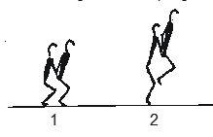 | Fahne  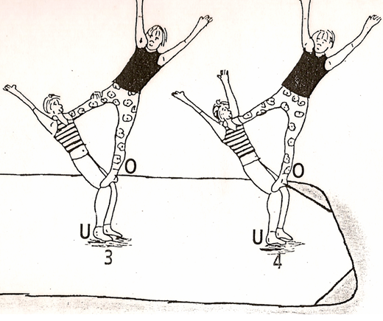
Aufstieg mit Hochziehen  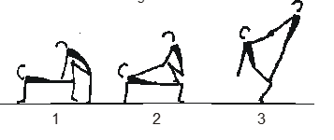 | Aufspringen in den Stuhl  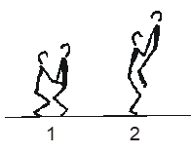
Aufstieg in die Galionsfigur  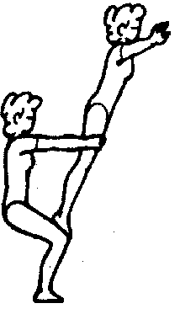 | Stuhl: Aufstieg ohne Hilfe  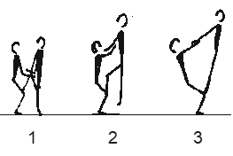
Aufstieg mit Bank- oder Wandhilfe
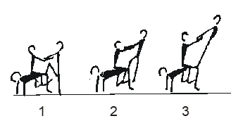

Variationen und unterschiedliche Schwierigkeiten für die Akrobatikfigur „Flieger“
Flieger auf den Händen  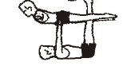 | Flieger rücklings  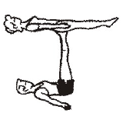
Fußflieger vorlings  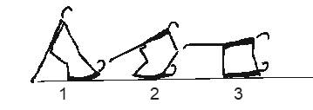 | Flieger auf den Unterschenkeln  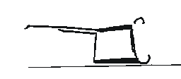  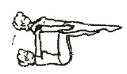
Flieger mit freiem Aufstieg (ohne Handfassung)

Variationen und unterschiedliche Schwierigkeiten für die Akrobatikfigur „Schulterstand“
Schulterstand auf den Füßen  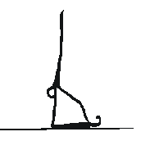 | Schulterstand in den Händen  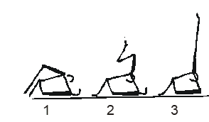
Schulterstand auf den Unterschenkeln oder Knien  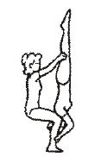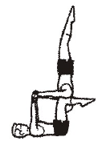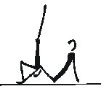 | Schulterstand auf den Oberschenkeln  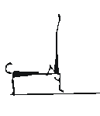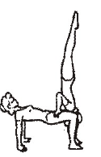
Schulterstand auf der Bank
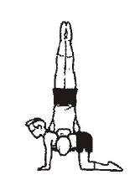

Variationen und unterschiedliche Schwierigkeiten weiterer 2er-Akrobatikfiguren
2er Pyramiden A | 2er Pyramiden B | 2er Pyramiden C
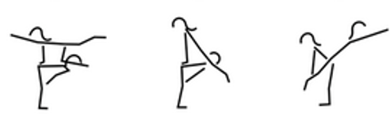 | 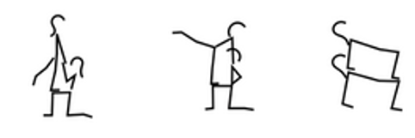 | 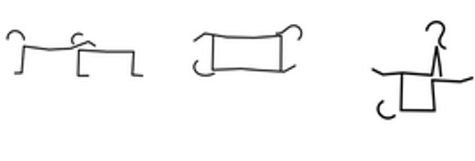
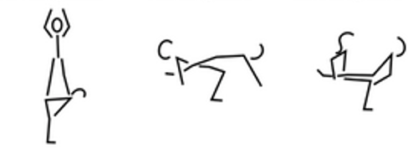 | 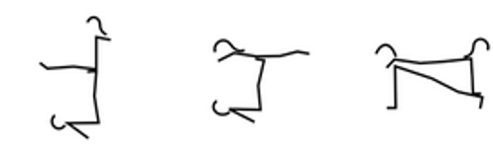 | 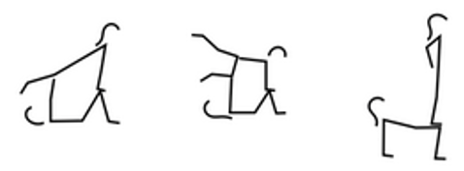
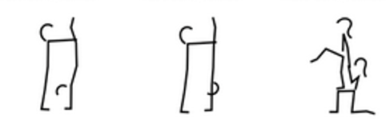 | 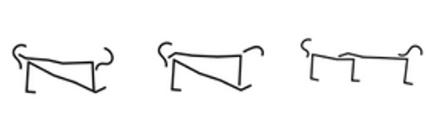 | 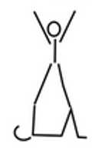

Besonders hochwertig sind akrobatische Verbindungen. Ideen hierzu finden Sie in:
Eberherr/Löffl: Das GROSSE Limpert-Buch der Zirkuskünste. Ein umfassendes Praxisbuch für Schule und Verein. Wiebelsheim. 2012. – Das finden Sie auch bei uns in der BIB

Für die Gesamtbewertung Ihrer Präsentation werden folgende Kriterien herangezogen:

Schwierigkeit der Elemente
Technische Ausführung und Sicherheit: vgl. Körperspannung, Haltung
Vielfalt/ Verbindung der Einzelelemente/ Gestaltung von Übergängen:
Zeigen Sie möglichst unterschiedliche Elemente, also beispielsweise nicht 6 verschiedene Variationen des Fliegers!
Verwendung von Musik, Umsetzung eines Themas/Kostüm, Gestaltung einer Choreographie:
nicht zwingend, es werden hierfür aber „Pluspunkte“ vergeben

